Nom : ……………………………. Date : …………………………….
Ecriture
Lettre
b

CP

La lettre b



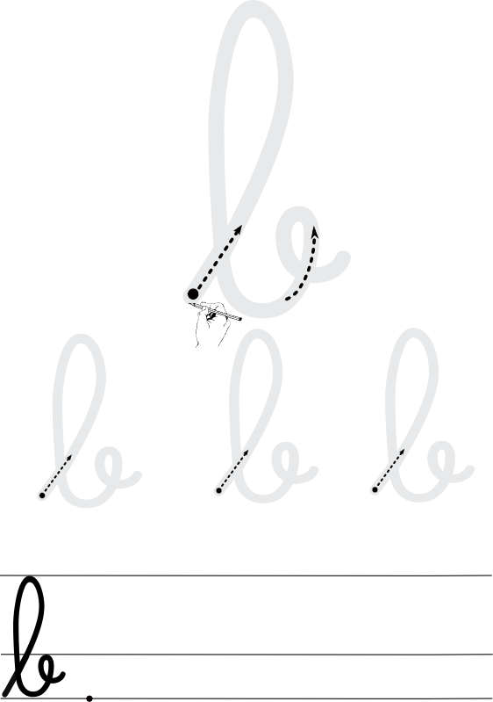

http://www.i-profs.fr

Nom : ……………………………. Date : …………………………….
Ecriture
Lettre
b

CP

La lettre b





http://www.i-profs.fr

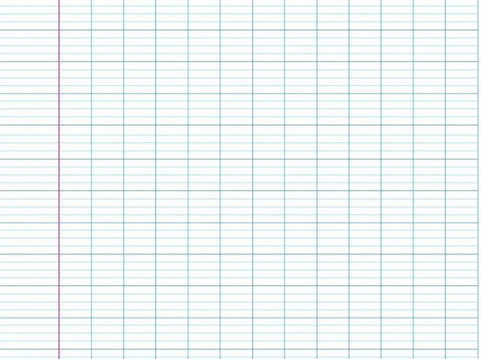
.
.
.
.
.
ba
.
.
.
.
.
b
.
.
.
.
.
be
.
.
.
.
.
bi
.
.
un bébé

